
Pressemitteilung

Mehr einheitliche Power für COM-HPC Client Plattformen

conga-HPC/cBLS beschleunigt anspruchsvolle Edge-Designs

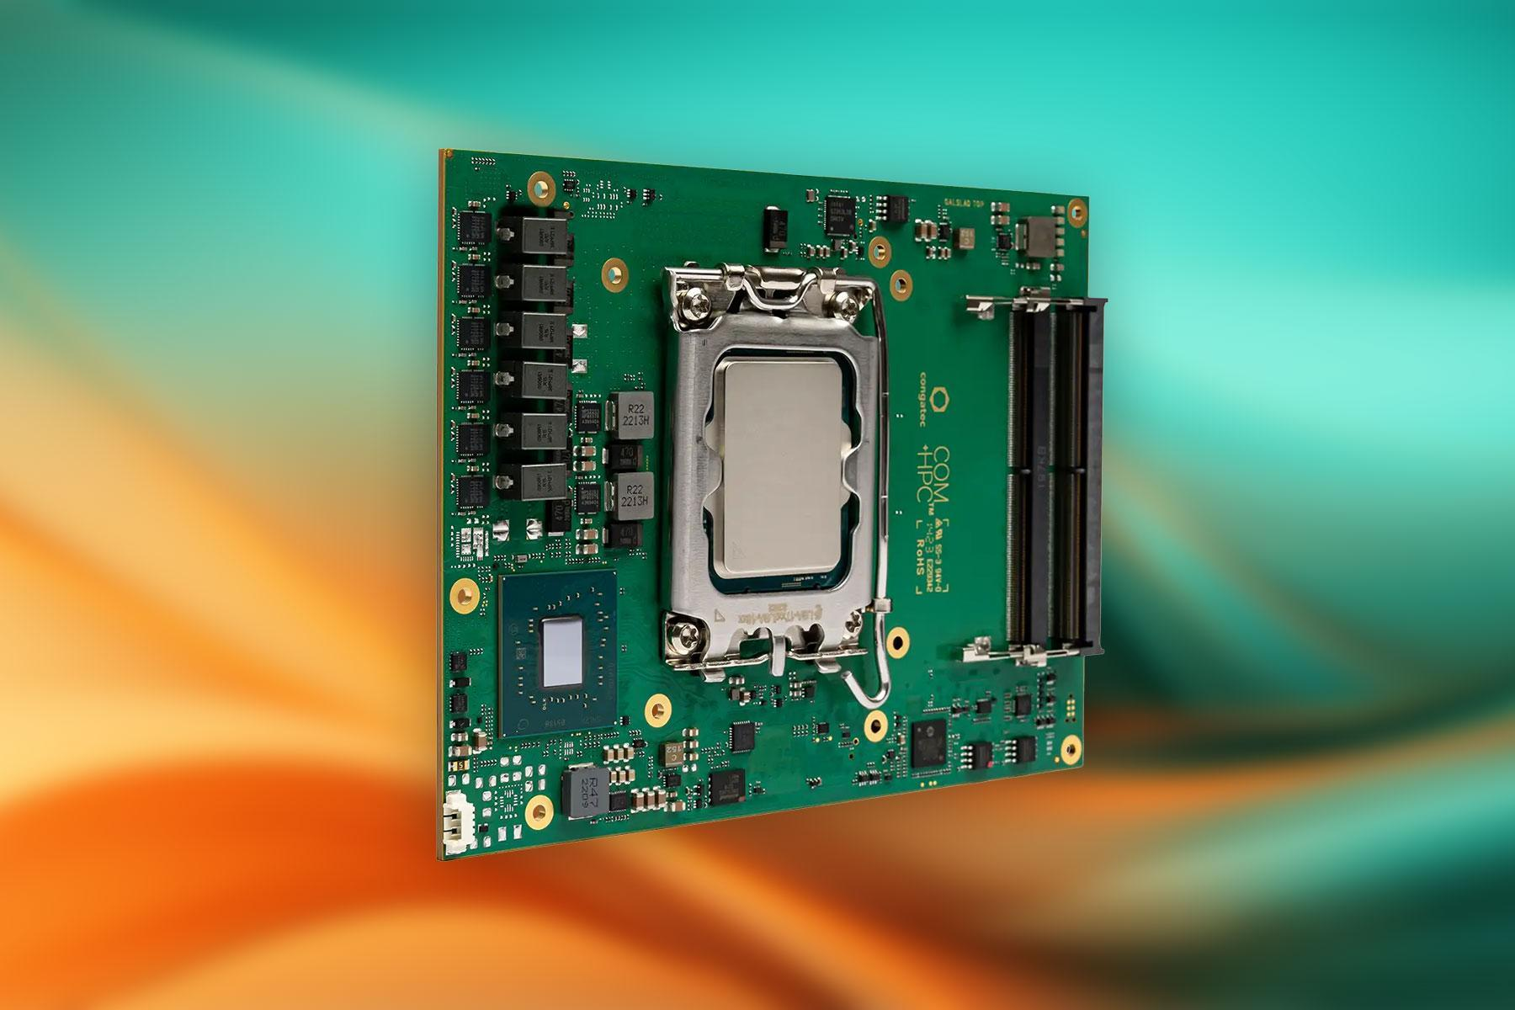

Deggendorf/Nürnberg, 10. März 2026 * * * congatec – der führende Anbieter von Embedded und Edge Computing Technologie – erweitert die Performance seiner COM-HPC Client Size C Computer-on-Module (COM) conga-HPC/cBLS um Intel Core Series 2 Varianten (Codename: Bartlett Lake-S), die ausschließlich auf leistungsstarke P-Cores setzen. Mit bis zu 12 identischen P-Cores sind die neuen Module speziell für deterministische High-End-Applikationen entwickelt, die zahlreiche Datenströme parallel verarbeiten müssen. Diesen stellen sie zudem bis zu 192 GB RAM und 42 PCIe-Lanes für bandbreitenstarke Anbindung fortschrittlicher I/O-Technologien oder KI-Beschleunigerkarten zur Verfügung. Dies prädestiniert sie für leistungshungrige Edge-Computing-Applikationen in Märkten wie Test & Measurement, Medical Imaging, Smart Grids, Energietechnik, Robotik und Prozessautomation, die Server-Performance in einem Workstation-Design erfordern.

Deterministisches High-End Embedded Computing bis zu 5,7GHz
Die neuen Module bieten Applikationen eine einheitliche CPU-Architektur und einen gemeinsamen Befehlssatz. Das vereinfacht die Entwicklung von Systemen mit geringen Latenzen und deterministischem Verhalten. Durch die leistungsstarken und zugleich wirtschaftlichen LGA-Prozessoren erreicht das conga-HPC/cBLS höchste Rechenleistungen bei CPU-Frequenzen von bis zu 5,7 GHz. Das kommt beispielsweise Datenloggern in stationären oder mobilen Prüfständen, präzisen Echtzeit-Steuerungen für Roboter, CNC-Maschinen und automatisierten Produktionsanlagen sowie der KI-basierten Qualitätskontrolle zugute. Zusätzlich zum modularen Ansatz unterstützt das conga-HPC/cBLS zukunftssichere Upgrades über einen einfachen Modultausch bei neuen Sockelgenerationen.

„Dank ihrer exzellenten Performance-pro-Euro sind unsere COM-HPC Client Size C Module mit gesockeltem Prozessor eine attraktive Alternative zu klassischen Motherboards. Insbesondere für Systemdesigns mit hohen Performance- und Skalierungsanforderungen die regelmäßige Technologie-Upgrades benötigen. Die integrierte Grafik mit Deep Learning Boost macht, als GPGPU genutzt, das Modul darüber hinaus zu einem höchst performanten Low-Power-Server mit KI-Inferenz für leistungshungrige Applikationen am Edge“, erklärt Jürgen Jungbauer, Senior Product Line Manager bei congatec.

Beeindruckende KI-Inferenz-Leistung für Edge-AI
Applikationen profitieren darüber hinaus auch von der hohen KI-Performance der integrierten Intel UHD Grafik mit bis zu 32 Execution Units. Sie unterstützt Intel Deep Learning Boost und Vector Neural Network Instructions (VNNI). Bis zu 192 GB auf vier SO-DIMM-Sockeln mit Error Correction Code (ECC) beschleunigen zudem GPGPU und datenintensive Applikationen am Edge. Zweifach 2,5 Gigabit Ethernet (GbE), umfangreiche I/Os wie vierfach USB 3.2, vierfach USB 2.0, SATA, UART, GPIOs, I²C sowie High-Definition Audio ergänzen das Featureset. Umfassende aktive Kühllösungen ermöglichen eine effiziente Wärmeabfuhr. Über Heatspreader und Heat-Pipe-Adapter lassen sich sogar komplett versiegelten Systemdesigns umsetzen.

Das conga-HPC/cBLS unterstützt Microsoft Windows 11, Windows 11 IoT Enterprise, Linux sowie Ubuntu Pro. Als applikationsfertige aReady.COMs können sie mit lizenziertem ctrlX OS, Ubuntu Pro und KontronOS vorkonfiguriert werden. Die aReady.VT-Option mit integriertem conga-zones Hypervisor ermöglicht es Entwicklern mehrere Workloads, wie Echtzeitsteuerung, HMI, KI und IoT-Gateway-Funktionen auf lediglich einem Modul zu konsolidieren. Für die IIoT-Anbindung können Entwickler die conga-connect Software-Building-Blocks nutzen. Diese ermöglichen den Datenaustausch sowie die Fernwartung und -management von Modul, Carrierboard und Peripherie als auch eine Cloudanbindung. Für eine nochmals vereinfachte Applikationsentwicklung bietet congatec ein umfassendes Ecosystem. Dieses umfasst Evaluations- und applikationsfertige Carrierboards, sowie aReady.YOURS Customization-Services für COM, Carrier und Kühllösungen bis hin zu Full-Custom-Designs.

Prozessor |  | Cores/  (P + E) |  | P-cores  Takt [GHz]  (Base) |  | P-cores  Takt [GHz]  (Single P-Core Turbo / All P-Core Turbo) |  |  | GFX EUs |  | CPU Base Power [W]
Intel Core 9 273PE |  | 12 (12+0) |  | 2,3 |  | 5,7 / 5,2 |  |  | 32 |  | 65
Intel Core 7 253PE |  | 10 (10+0) |  | 2,5 |  | 5,5 / 5,1 |  |  | 32 |  | 65
Intel Core 5 213PE |  | 8 (8+0) |  | 2,7 |  | 5,2 / 4,6 |  |  | 24 |  | 65

* * *

Über congatec
congatec ist der weltweit führende Anbieter von high-performance Hardware- und Software-Buildingblocks für Embedded- und Edge-Computing-Lösungen auf Basis von Computer-on-Modules (COM). Die leistungsstarken Computermodule werden in einer Vielzahl von Systemanwendungen und Geräten in der industriellen Automatisierung, der Medizintechnik, der Robotik, der Telekommunikation und vielen anderen Branchen eingesetzt. congatecs applikationsfertige high-performance aReady.-Ecosystems vereinfachen und beschleunigen die Entwicklung von Lösungen vom COM bis zur Cloud. Dieser applikationsfertige Ansatz kombiniert COMs mit Services und kundenspezifisch konfigurierbaren Schlüsseltechnologien für Systemkonsolidierung, IoT, Security und Künstliche Intelligenz. Unterstützt vom Mehrheitsaktionär DBAG Fund VIII, einem deutschen Mittelstandsfonds mit Fokus auf wachsende Industrieunternehmen, verfügt congatec über die Finanzierungs- und M&A Erfahrung, um diese expandierenden Marktchancen zu nutzen. Weitere Informationen finden Sie unter www.congatec.de, aready.com sowie auf LinkedIn und YouTube.

Intel, das Intel Logo und andere Intel Marken sind Handelsmarken der Intel Corporation oder ihrer Tochtergesellschaften

Leserkontakt:
congatec
Telefon: +49-991-2700-0
info@congatec.com
www.congatec.com

Pressekontakt congatec:
congatec
Christof Wilde
Telefon: +49-991-2700-2822
christof.wilde@congatec.com

